p1_task_1 result

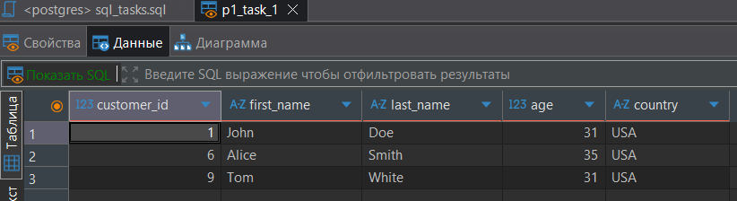

p1_task_2 result

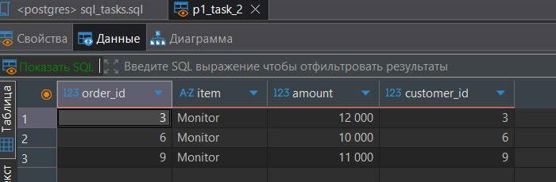

p2_task_1 result

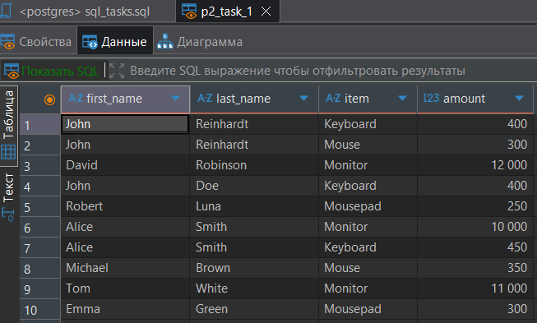

p2_task_2 result

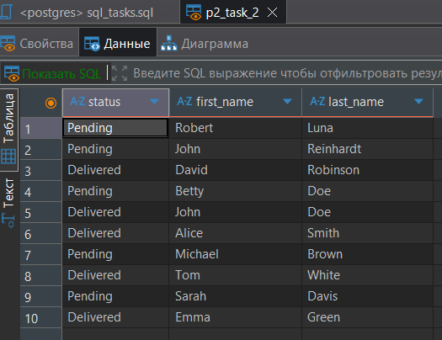

p3_task_1 result

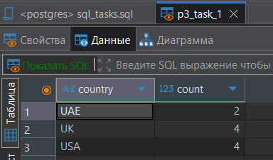

p3_task_2 result

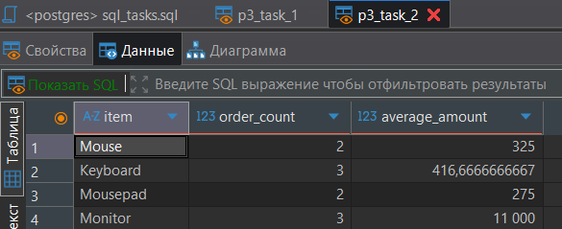

p4_task_1 result

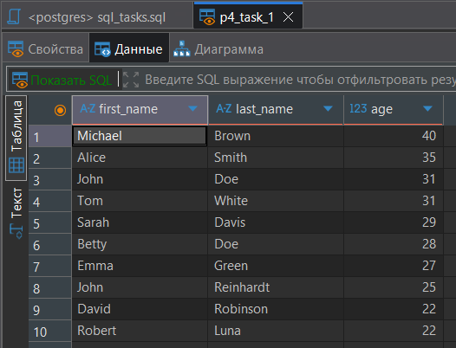

p5_task_1 result

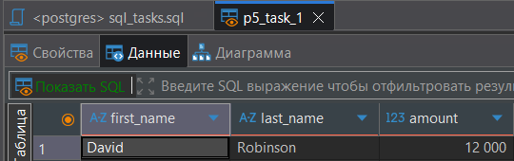

p6_task_1 result

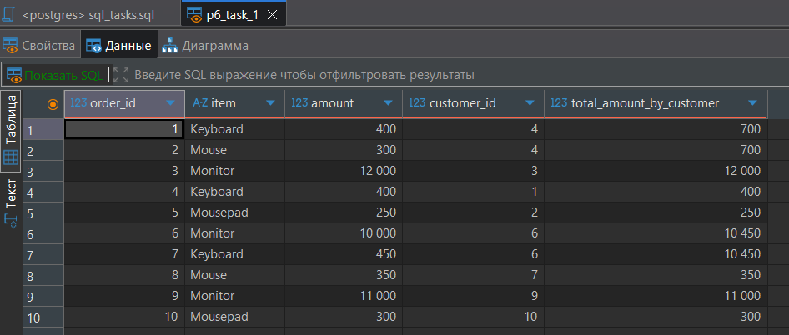

p7_task_1 result

